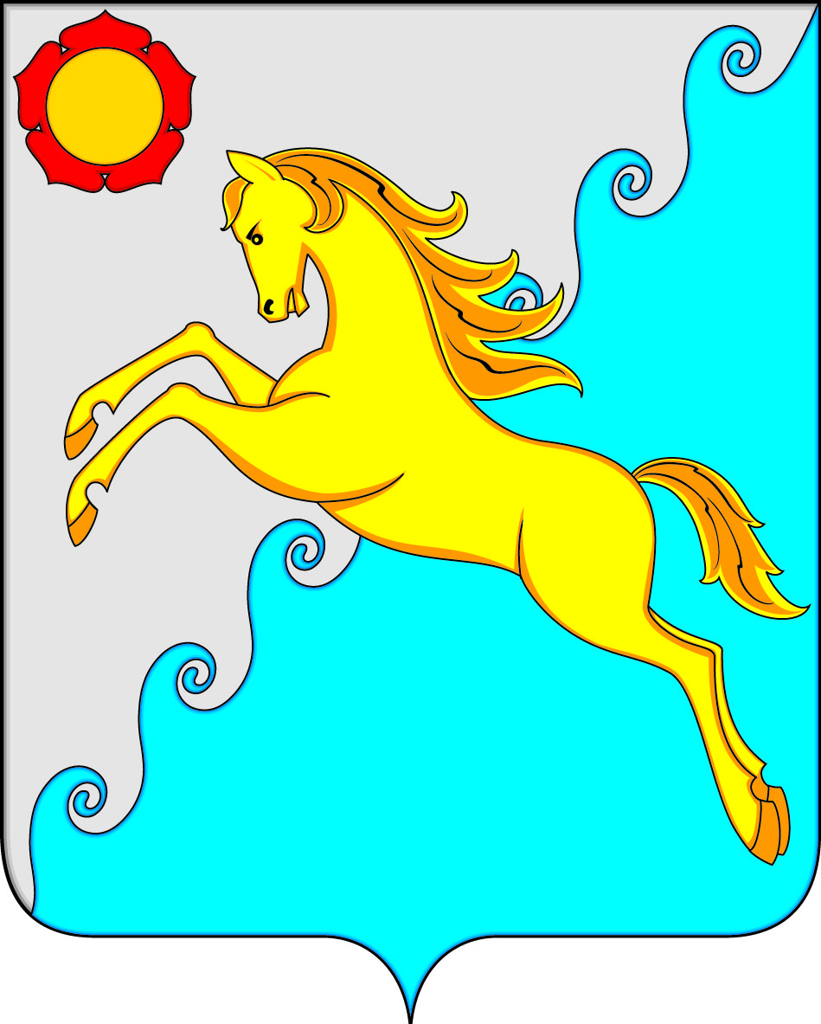

СОВЕТ ДЕПУТАТОВ
УСТЬ-АБАКАНСКОГО РАЙОНА РЕСПУБЛИКИ ХАКАСИЯ
Принято на сессии
Совета депутатов 25.11.2021г.

Р Е Ш Е Н И Е
от 26 ноября 2021г. рп. Усть-Абакан № 61

О внесении изменений в Решение Совета депутатов
Усть-Абаканского района Республики Хакасия от 02.03.2017г. № 22
«Об утверждении Положения «Об Общественной палате
муниципального образования Усть-Абаканский район»
(в редакции от 29.03.2018)

Рассмотрев протест прокурора Усть-Абаканского района от 22.07.2021г. № 7-6-2021, в соответствии со статьей 23 Устава муниципального образования Усть-Абаканский район,
Совет депутатов Усть-Абаканского района Республики Хакасия
РЕШИЛ:

1.Внести изменения в Решение Совета депутатов Усть-Абаканского района Республики Хакасия от 02.03.2017г. № 22 «Об утверждении Положения «Об Общественной палате муниципального образования Усть-Абаканский район» следующего содержания:
- в подпункте 1 пункта 5.2 Положения: слова «члены Совета Федерации Федерального Собрания Российской Федерации»- исключить.
2.Настоящее Решение вступает в силу после его официального опубликования.
3. Направить данное Решение для подписания и опубликования в газете «Усть-Абаканские известия» и.о Главы Усть-Абаканского района И.В. Белоусу

Председатель Совета депутатов И.о.Главы
Усть-Абаканского района Усть-Абаканского района

___________В.М. Владимиров ___________И.В. Белоус

